**Конспект непосредственно образовательной деятельности по художественно – эстетическому развитию в средней группе.**

**«Домик для скворца».**

**Цель:** Создание творческих работ детей по аппликации, используя в образовательной деятельности художественное слово.

**Задачи**:

1. Уточнять и расширять знания детей о сезонных весенних изменениях в живой и неживой природе, развивать интерес к жизни птиц.
2. Развивать речь, память, мышление, мелкую моторику кистей рук, навык самостоятельного и аккуратного наклеивания, умение работать по образцу и получать удовольствие от результата своей работы.
3. Закреплять умение вырезать детали треугольной и круглой формы, делить полоску пополам, дополнять работу силуэтом птицы.
4. Воспитывать у детей заботливое отношение к птицам, через использование в образовательной деятельности художественного слова.

**Материал:** Бумага альбомного формата, заготовки частей скворечника, силуэты птиц, клей, ножницы; записи пения скворца и фоновой музыки.

**Предварительная работа**: Наблюдение за птицами, чтение художественных произведений, беседы и рассказы воспитателя, рассматривание игрушек, иллюстраций в книгах и наглядных пособиях, игры.

**Ход образовательной деятельности**:

Дети заходят в группу, их встречает воспитатель в костюме весны, загадывает загадку о себе.

Если снег повсюду тает,  
День становится длинней,  
Если все зазеленело  
И в полях звенит ручей,  
Если стал теплее ветер,  
Если птицам не до сна,  
Если солнце ярче светит,  
Значит, к вам пришла… (весна).

**В:** - я прихожу с ярким солнцем, с голубым небом, с первыми проталинами, с первыми цветами, с неугомонными птичьими песнями. (**звучит фонограмма «Голоса птиц» (скворцы)**)

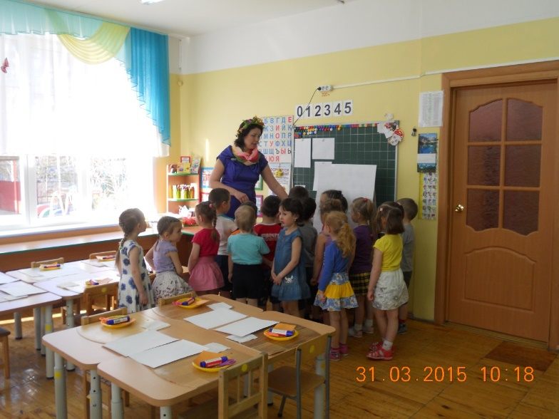

**В.:**- А вот и с юга прилетели первые весенние певцы, которых зовут…(скворцы). А Аня прочтёт нам стихи про скворца.

Скворец за морем жил зимой,  
Теперь вернулся он домой.  
И рано утром в тишине  
Запел о солнце и весне.

**В:** - Прилетая с юга скворцы не вьют гнезда, как  другие птицы. Они предпочитают селиться в дуплах деревьев или в специальных домиках, построенных для них людьми. Кто знает, как называется домик для скворца?(скворечник) Называются они скворечники.

 (Показ картинки скворечников).

**В.:** - Сверху на скворечнике **крыша,** круглый вход называется **леток**, его назвали так, потому что птицы влетают в него. А вот эта жердочка под летком называется **насест**. От слова «сесть», ведь на  него садится птица. Скворцы возвращаются к своим прежним домикам. Натаскивают в него перышки, сухую траву, листочки. И начинают петь. А потом выводят в своём домике птенцов.

**В:** - А как называют птенцов скворцов?

**Дети:** Скворчата.

**В:** - Давайте вспомним стихотворение про скворчат.

**Динамическая пауза – пальчиковая игра «Скворчата»:**

**Из скворечника торчат**    *Ладошки вертикально поставлены друг к другу,*

**Клювы маленьких скворчат**  *Пальцы обеих рук в щепотке.*

**Клювик раз, клювик два**       *«Открывают клювики».*

**Лапка, лапка, голова**.            *Выставляют по очереди вперед правую, левую ногу*, *качают головой.*

**(Снова включается фонограмма «Голоса птиц» (скворцы**)

**В.:** - А ведь скворцы не просто поют, а говорят нам, что прилетело их много, а домиков на всех не хватает. А как вы считаете, можно ли жить на улице, без дома, на улице?

**Д.:** - нет. На улице холодно, страшно.

**В.:-** Ребята, а давайте поможем скворцам и построим им всем домики-скворечники, чтобы не холодно было скворцам, не страшно, чтобы было, где птенцов им вывести. Садитесь на свои места и послушайте стихотворение:

Крепкий деревянный дом

С круглым маленьким окном.

Он стоит на длинной ножке,

Чтобы не залезли кошки.

- Посмотрите на образец. Какой по форме  скворечник?

**Дети:** Прямоугольный, с треугольной крышей и круглым окошком.

**В:**- У вас уже есть крепкий деревянный дом, в виде коричневого прямоугольника, будет ли удобно жить скворцам в нём?

**Д:**- не хватает крыши, окна, шеста и палочки.

**В.:** - Какая по  форме крыша?

**Д.:** - Треугольная крыша.

**В.:** - Мы берем квадрат, складываем по диагонали  и разрезаем его по линии сгиба. (Показ). Это  крыша

**(повторить правила безопасной работы с ножницами).**

**(Дети выполняют после показа воспитателя, под музыкальную фонограмму).**

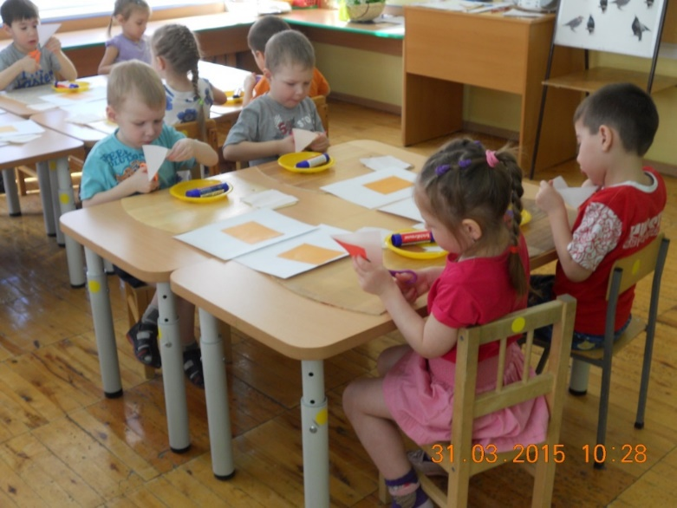

**В,:** - Берем прямоугольник, складываем пополам по длине и по линии сгиба разрезаем. Получилась одна полоска - это насест, а другая – длинная ножка-шест, который крепит скворечник к дереву

**(Дети выполняют после показа воспитателя, под музыкальную фонограмму**).

**В.:** - Какой по форме  вход-леток?

**Дети: -**  Круглый.

**В.:** - Круг мы будем вырезать из квадрата, ножницы плавно режут бумагу по контуру круга (по круглой дорожке).

**(Дети выполняют после показа воспитателя, под музыкальную фонограмму).**

**(После выполнения всей подготовительной работы провести динамическую паузу)**

**Динамическая пауза «Скворцы»**

**Ой, летали скворушки- скворцы**.           *Махи руками.*

**Всё летали, песни распевали,**

**Крыльями махали.**

**Стайкою на землю сели**,   *Сесть на корточки*

**Червячков они поели**.                             *Указательными*

**Клю, клю, клю, клю,**                              *пальцами  постучать по*

**Как я червячков люблю**                      *полу.*

**Перышки почистим,**                         *Руками потереть предплечья*,

**Чтобы были чище.**                               *как бы обнимая себя.*

**Раз, два скворцы взлетели,**        *Махи руками.*

**И в скворечник полетели**.

**В.:** - Детали вырезали. А теперь все детали соединяем по моему образцу. Что сначала будем приклеивать?

**Д.: -** Вначале приклеиваем крышу, затем леток и насест.

**В.:** - Работаем аккуратно, пользуемся салфетками.

**В:** - Какие замечательные получились скворечники, и уже скворцы спешат занять свои домики. (на работы детей помещаются скворцы)

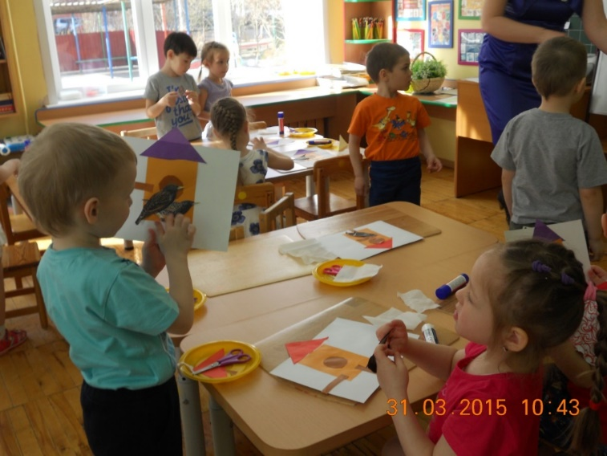

**В:** - Милый скворушка-скворец,  
Прилетай же наконец!  
Для тебя я дом построил –  
Не скворечник, а дворец!

**Воспитатель подводит итог занятия по стихотворению**:

Крепкий деревянный дом

С круглым маленьким окном.

Он стоит на длинной ножке,

Чтобы не залезли кошки.

**В.:** - Действительно, у нас получились крепкие дома, и окошки какие получились (круглые и маленькие, чтобы не залезли кошки). А теперь давайте поместим наши работы на дерево, чтобы было где скворцам жить.

(Дети с помощью воспитателя помещают свои работы на макет дерева и проводят анализ своих работ)

